I CARRERA POPULAR DE VILLAR DE CAÑAS (CUENCA) 28/08/04

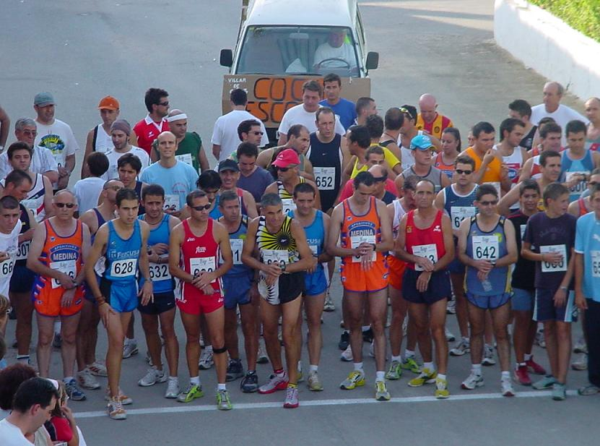

La Carrera organizada por Felipe López, Lorenzo Buendía, Alberto Garde, Pedro José Mena, Félix Ortega y Raul Torralba concluyó con el éxito esperado. Ademas de los organizadores un nutrido equipo de voluntarios (hombres y mujeres) distribuidos en los cruces y lugares estratégicos cuidaron del buen desarrollo de la competición, despejando al público de la pista, entregando avituallamiento. Allí, entre otros estuvieron: Miguelín, Raul, Jorge con su cronómetro, María del Canto, Cristina entre otros. El equipo de sonido situado en el balcón del Ayuntamiento amenizó la espera con los éxitos del verano. Y tras llegar a la meta una enorme mesa repleta de sandía refrescó a los sudados competidores. Flora Díaz Chilet, se encargó de realizar el reportaje fotográfico.

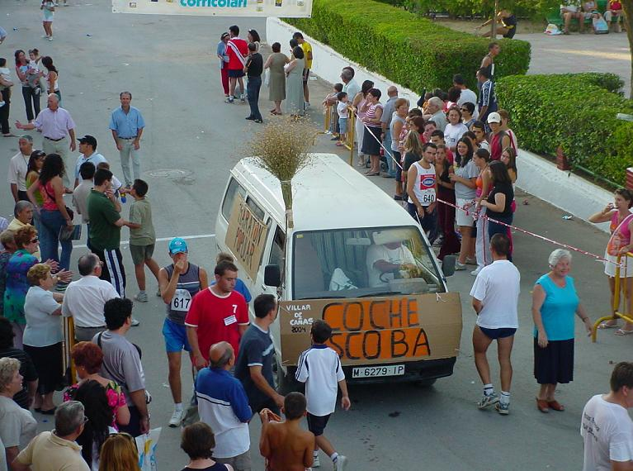
El coche escoba llegó como era de esperarse en último lugar.

La competencia infantil contó con cerca de 100 participantes, además de algunos de los padres que acompañaron a sus pequeños.

La inscripción de competidores para la carrera de adultos distribuidos por categorías fue:
Femenil: 3, Senior: 44, Veteranos: 13, Locales: 10.

El alcalde José María Saiz Lozano y los concejales de deportes entregaron numerosos premios:

Por órden de llegada:
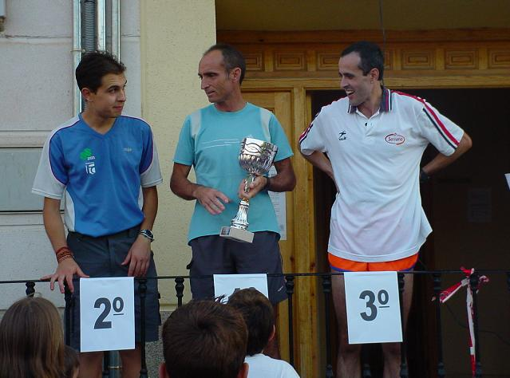
PRIMER LUGAR: Julian Izquierdo (Los Hinojosos) (22.30)
SEGUNDO Miguel Sanabria Atienza (Cuenca) (22.51)
TERCERO Miguel Ángel Plaza (Montalbanejo) (23.23)

Categoría femenil:
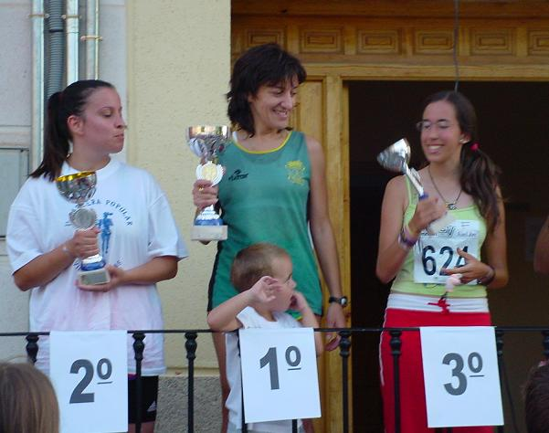PRIMER LUGAR: Ana Díaz Chilet (San Clemente) (31.20)
SEGUNDO: Venónica Liébana (Montalbanejo).
TERCERO Cristina Miguel Campos, (Villar de Cañas)

Veteranos:
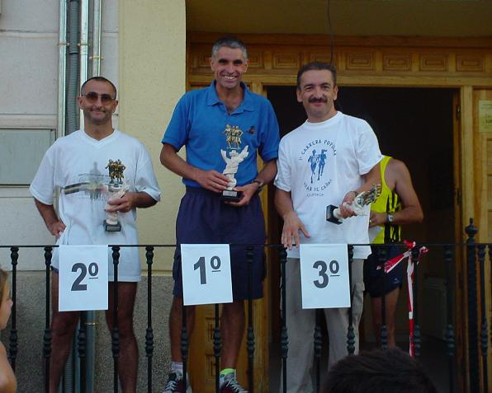PRIMER LUGAR José Ángel Muñoz (Valencia) (24.23)
SEGUNDO José Serrano (Villares del Saz) (25.42)
TERCERO Joaquín Molina Moreno.
Locales distinguidos:
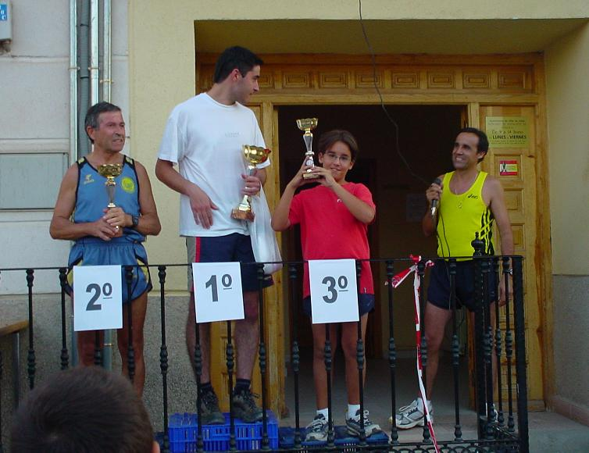Local residente Carlos Romero (38.09)
Veterano local Lorenzo Buendia (39,07)
Joven local Sergio López Gómez

Locales:
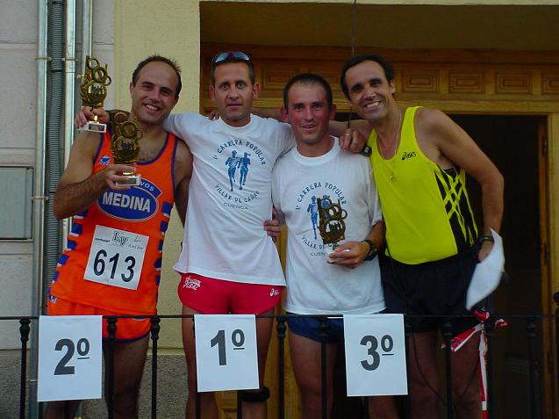
PRIMER LUGAR Casildo Álvarez (26,15)
SEGUNDO Pedro José Mena (28.14)
TERCERO Félix Ortega (28 14)

Tras la competición la organización invitó a TODO el pueblo a compartir un zurra preparada por Publio. Un entusiasta grupo de mujeres se encargaron de la cocina: Consuelo Gómez, Cari Saez, Andrea Noe y Luisa Carrizo, entre otras, prepararon una copiosa merienda: patata al horno con pimentón, morcilla, chorizo, queso, tapas y frutos secos, sucumbieron ante la masiva concurrencia.

El apoyo brindado por el Ayuntamiento y la colaboración económica de la totalidad de los establecimientos comerciales de Villar de Cañas hicieron posible esta primera edición.

Y “atención” que algunas mujeres poco después de entregados los trofeos ya estaban organizándose para participar masivamente compitiendo el próximo año.

FOTOGRAFIA, Flora Díaz Chilet
REPORTAJE, Javier Sanchiz

